Министерство образования Республики Беларусь

Учреждение образования

БЕЛОРУССКИЙ ГОСУДАРСТВЕННЫЙ УНИВЕРСИТЕТ

ИНФОРМАТИКИ И РАДИОЭЛЕКТРОНИКИ

Факультет Информационных технологий и управления

Кафедра Интеллектуальных информационных технологий

**ОТЧЁТ**

по дисциплине «Общая теория интеллектуальных систем»

Лабораторная работа №2

Тема: система «Соковыжималка»

Выполнил: Самута Д. В.

гр. 221703

Проверил: Н. В. Гракова

Минск 2023

|  |  |  |  |  |
| --- | --- | --- | --- | --- |
| № | Наименование критерия | Единица | Коэффициенты а и b | Коэффициент s |
| q1 | Цена |  | 0.15 | 5/балл |
| q2 | Легкость в уходе |  | 0.2 | 5/балл |
| q3 | Громкость | балл | 0.1 | 5/балл |
| q4 | Выход сока(из 1 кг плодов) |  | 0.25 | 5/балл |
| q5 | Срок службы |  | 0.3 | 5/балл |

Критерии оценки систем типа «соковыжималка» по пятибалльной шкале

|  |  |  |
| --- | --- | --- |
| Цена | |  |
| Оценка | Требование | |
| 5 | Очень низкая (меньше 100 б.р.) | |
| 4 | Низкая(100 б.р. – 250 б.р.) | |
| 3 | Средняя(250 б.р. – 600 б.р.) | |
| 2 | Высокая(600 б.р. – 1000 б.р.) | |
| 1 | Очень высокая(более 1000 б.р.) | |

|  |  |  |
| --- | --- | --- |
| Легкость в уходе | |  |
| Оценка | Требование | |
| 5 | Очень высокая легкость в уходе(наличие очень большого кол-ва удобств: щеточки для чистки, наличие функции самоочистки, съемные детали, совместимость деталей с посудомоечной машинкой, поддон для капель) | |
| 4 | Высокая легкость в уходе(наличие большого кол-ва удобств: щеточки для чистки, съемные детали, совместимость деталей с посудомоечной машинкой) | |
| 3 | Средняя легкость в уходе(наличие удобств: : щеточки для чистки, съемные детали) | |
| 2 | Высокая сложность в уходе(наличие щеточки для чистки, очень мало съемных деталей) | |
| 1 | Очень высокая сложность в уходе(отсутствие щеточки для чистки, невозможность разобрать) | |

|  |  |  |
| --- | --- | --- |
| Громкость | |  |
| Оценка | Требование | |
| 5 | Очень низкая (менее 50 дБ) | |
| 4 | Низкая (50 дБ – 60 дБ) | |
| 3 | Средняя (60 дБ – 70 дБ) | |
| 2 | Высокая (70 дБ – 80 дБ) | |
| 1 | Очень высокая (более 80 дБ) | |

|  |  |  |
| --- | --- | --- |
| Выход сока(из 1 кг плодов) | |  |
| Оценка | Требование | |
| 5 | Очень большое количество сока(более 850 мл) | |
| 4 | Большое количество сока(650 мл – 850 мл) | |
| 3 | Среднее количество сока(450 мл – 650 мл) | |
| 2 | Малое количество сока(200 мл – 450 мл) | |
| 1 | Очень малое количество сока(менее 200 мл сока) | |

|  |  |  |
| --- | --- | --- |
| Срок службы | |  |
| Оценка | Требование | |
| 5 | Очень высокий(более 15 лет) | |
| 4 | Высокий(10 лет – 15 лет) | |
| 3 | Средний(5 лет – 10 лет) | |
| 2 | Низкий(2 года – 5 лет) | |
| 1 | Очень низкий(менее 2 лет) | |

## Описание нескольких систем

|  |  |  |  |  |  |
| --- | --- | --- | --- | --- | --- |
| Модель | Цена | Легкость в уходе | Громкость | Выход сока | Срок службы |
| Hurom Alpha HZ-SBE17 | 1 | 5 | 5 | 5 | 4 |
| Philips HR1832/02 | 2 | 4 | 3 | 4 | 4 |
| Bosch MES3500 | 3 | 2 | 3 | 2 | 2 |
| БелОМО СВШПП-302 | 4 | 2 | 2 | 3 | 3 |
| Galaxy Line GL0806 | 5 | 2 | 1 | 2 | 1 |

## Многокритериальная оценка

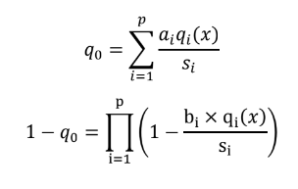

|  |  |  |
| --- | --- | --- |
| Модель | Аддитивно | Мультипликативно |
| Hurom Alpha HZ-SBE17 | 0.82 | 0.60 |
| Philips HR1832/02 | 0.72 | 0.55 |
| Bosch MES3500 | 0.45 | 0.38 |
| БелОМО СВШПП-302 | 0.57 | 0.46 |
| Galaxy Line GL0806 | 0.41 | 0.35 |

Граф предпочтений:

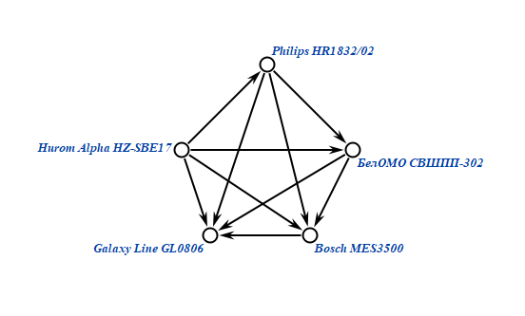

Исходя из графа можно сделать вывод, что Hurom Alpha HZ-SBE17 – лучший выбор, Galaxy Line GL0806 – худший.